今日动态
2023.6.14周三 晴
※晨间来园篇
今日来园人数：25人。
今天我班幼儿都早早来园，喝完牛奶后选区域，非常棒！
※闪亮之星竞选
各位家长中午好！今天我们举行了奖状竞选活动，每个小朋友都做了充分准备，自信展示，积极给自己拉票。经过孩子们的投票，“闪亮之星”新鲜出炉：
好学之星：毕晨、丁玉晨、黄紫涵
巧手之星：张琳浛、季舒奕、蒋涵翕、程裕甯、吴文妤、吴艺桐、杨慕研、余晨希
文明之星：宋德文、谭子琦、沙艺淼、石屹弘
进步之星：吕云霄、姜宵然、徐梓沐、韩梦洁、蒋忻佑、刘泓辰、梁梓涵
阅读之星：朱孝轩
活力之星：丁轩、王梓宸、王沐轩
探究之星：丁润之、陆蔡旭、丁宇凡
艺术之星：鲁心怡、吕冰倩
其中巧手之星的评比竞争激烈，但是几位落选的小朋友，毫不气馁，开心的为竞选上的小朋友鼓掌，为孩子们的自信、乐观的心态点赞！同时感谢宝贝们用全力参与到这次的评选中，大胆展现自己。不难发现，经过一个学期，我们每位小朋友都有了很大的进步，都有收获，都有成长，这次评选奖状的时候，绝大部分小朋友都敢于在小朋友们面前现场进行演讲或表演，声音响亮，自然大方，真棒！期末评选，奖状不是最终目的，目的是让家长们利用期末评选这个契机，帮助、引导幼儿回顾一个学期自己的收获、成长与不足，更能够为宝贝们下一阶段的前进指明方向。希望家长们能够以平常心对待评选结果，给我们每位宝贝一个大大的拥抱，告诉宝贝们，一个学期辛苦了，也长大了！你在爸爸妈妈心目中是最棒的！我们继续加油！相信有家长们的理解、配合与支持，我们能够陪伴宝贝们收获一个又一个成长阶段！
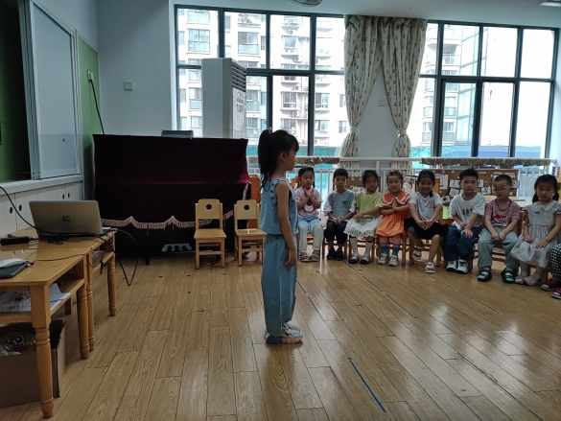 | 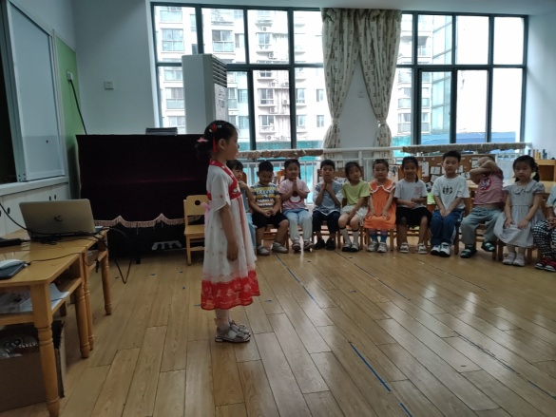
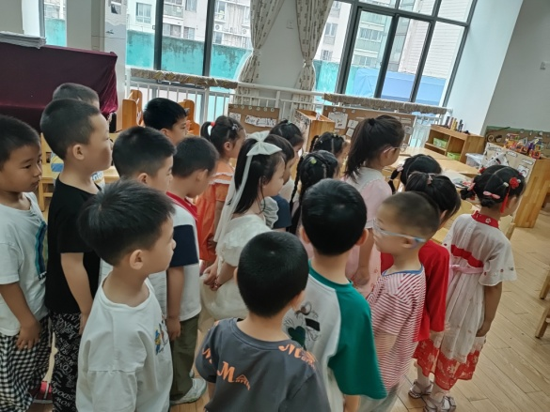 | 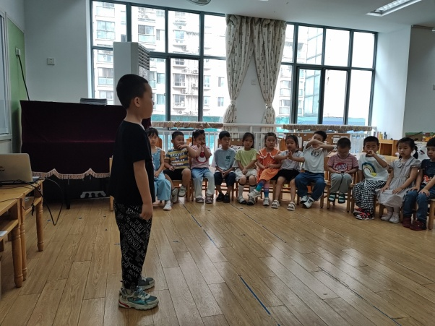
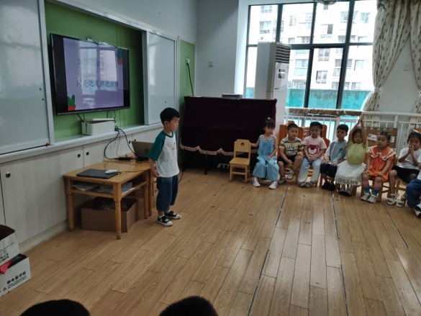 | 